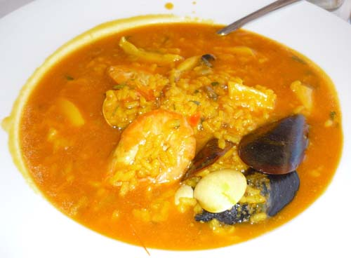

ARROZ CALDOSO DE PESCADO

Ingredientes

300 grs. de arroz  
½Kg. de calamares  
½Kg. de gambitas  
4 langostinos  
2 litros y medio de caldo de pescado   
1 cebolla  
1 tomate   
1 pimentón rojo picado  
1 taza de aceite de oliva  
3 dientes de ajo  
Perejil, sal y colorante alimentario

Preparación

Hervir el pescado con una cebolla entera y una hoja de laurel. Colar y reservar.

En un cazo sofreir la cebolla finamente picada junto con los ajos cortados a láminas, el tomate troceado pequeño y el pimiento rojo a dados.

Cuando esté transparente la cebolla y el pimiento y el tomate blandito, añadir los calamares limpios y troceados. Remover y agregar a continuación las gambas peladas y los langostinos enteros. Darle unas vueltas con una cuchara e incorporar el arroz.

Dejar que sofría unos minutos y verter el fondo de pescado.

Poner el fuego al máximo unos 10 minutos y luego bajarlo a temperatura suave para que se termine de hacer.

Rectificar de sal y añadir colorante alimentario. Espolvorear con perejil picado.